# Hướng dẫn cài đặt và cách reset bản dùng thử 30 ngày PHPStorm bản 2021.1.x

1. Tải và cài đặt PHPStorm bản 2021.1.x – Chú ý bắt buộc phải sử dụng phiên bản này thì mới crack được

Link: <https://www.jetbrains.com/phpstorm/download/other.html>

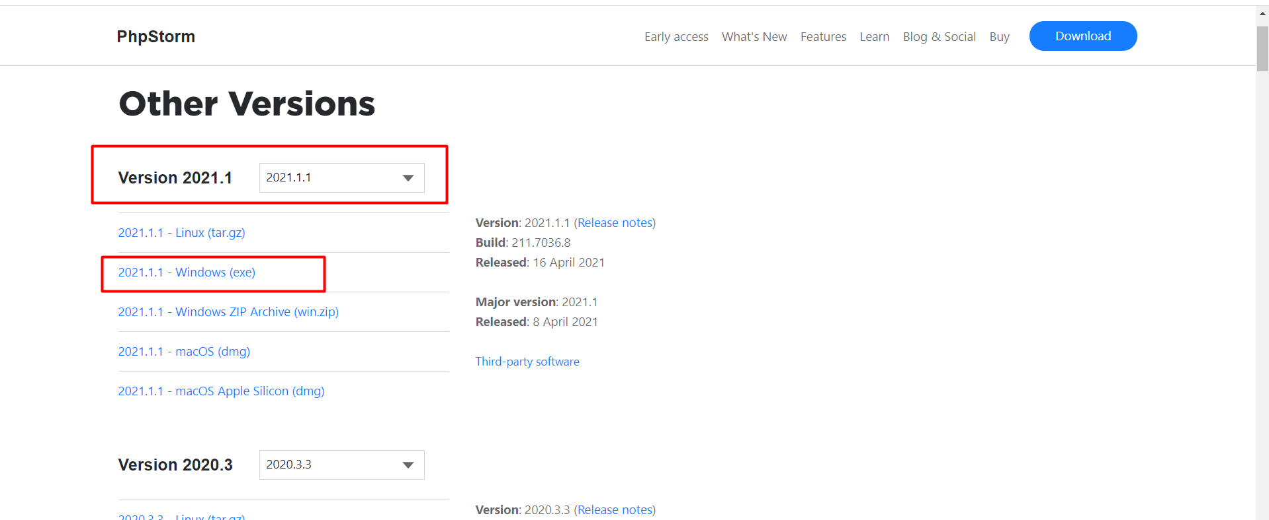

* Tiến hành cài đặt theo các mặc định của phần mềm
* Sau khi cài đặt, mở PHPStorm, chọn Evaluate for free để dùng thử 1 tháng

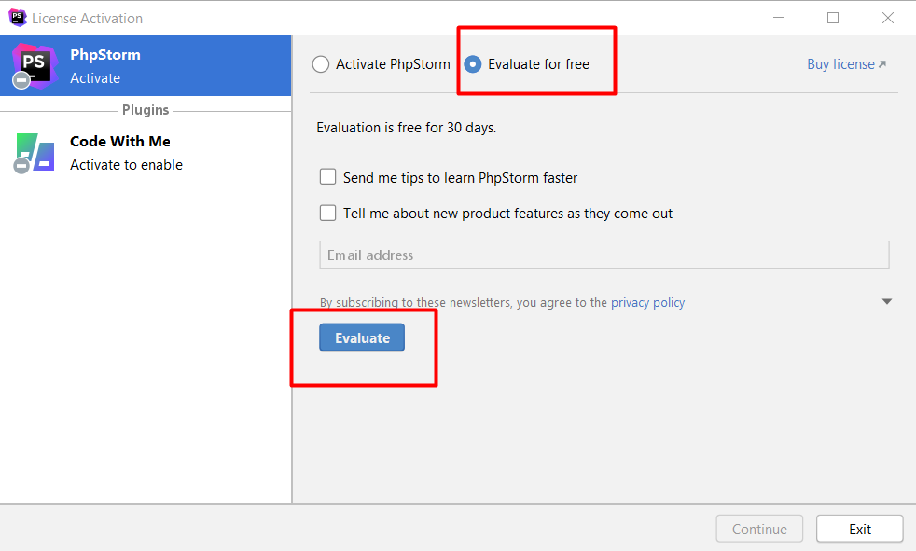

1. Cách reset lại Dùng thử 30 ngày sau khi hết hạn dùng thử:

* Chạy file **active_trial_patch.batch** được định kèm cũng file .doc này, mặc định file này áp dụng cho tất cả bản PHPStorm 2021.1.x
* Nhập: **yes**, sau đó enter

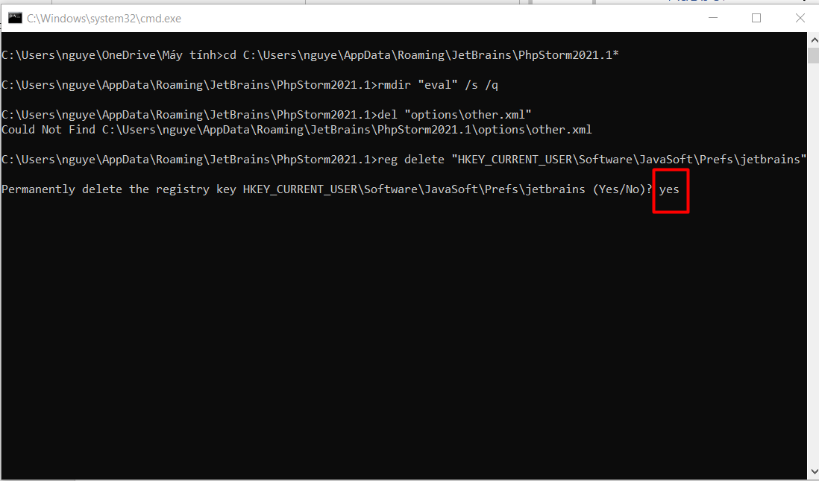

* Mở lại PHPStorm sẽ về trạng thái mới cài đặt như sau:

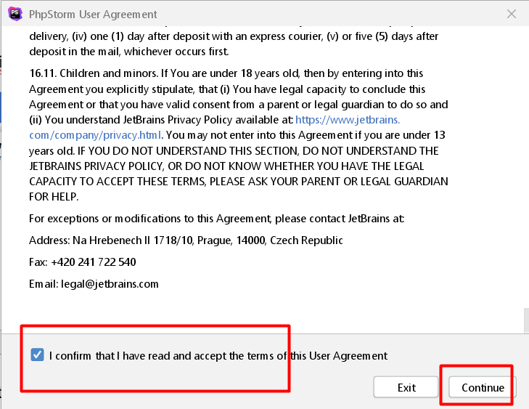

* Tiếp tục dùng thử 30 ngày :D

